Администрация Советского внутригородского района городского округа Самара

УВАЖАЕМЫЕ ГРАЖДАНЕ, ПОМНИТЕ!
С наступлением весенне-летнего периода возрастает угроза
возникновения ПОЖАРА!
Неосторожное обращение с огнем
может привести к необратимым последствиям!
ПАМЯТКА
О МЕРАХ ПОЖАРНОЙ БЕЗОПАСНОСТИ В ПОЖАРООПАСНЫЙ ПЕРИОД
Не поджигайте сухую траву, камыш, мусор. Помните, что одна лишь искра может привести к возгоранию населенных пунктов! Родители должны рассказать детям о той опасности, которую таит невинная игра с огнём, спички, зажжённые факелы. Дети без присмотра взрослых часто самовольно разводят костры вблизи строений, около сельскохозяйственных массивов. Увлекшись игрой, ребята могут забыть затушить костёр, а в результате невинная шалость может перерасти в большую беду.
Чтобы не допустить возникновения пожара необходимо знать и соблюдать элементарные правила пожарной безопасности:
- своевременно очищайте участок и прилегающую к нему территорию от горючих отходов, опавших листьев и травы;
- не сжигайте мусор ближе 50 м от строений;
- не загромождайте проезды улиц, ведущих к частным домам и садовым участкам, ветками деревьев и мусором, так как это препятствует проезду пожарных автомобилей;
- соблюдайте меры предосторожности при эксплуатации электрических сетей, электробытовых, газовых приборов;
- будьте осторожны при пользовании открытым огнем: свечами, керосиновыми и паяльными лампами, не оставляйте их без присмотра;
- не допускайте шалости детей с огнем.
В каждом жилом доме и на садовом участке необходимо иметь средства для тушения огня и противопожарный инвентарь: емкость с водой (бочкой) или огнетушитель, кошму, ведро, лопату и приставную лестницу.
Если Вам самостоятельно не удалось предотвратить пожар,
Немедленно позвоните в пожарную охрану!
Сообщите диспетчеру четкую информацию о месте пожара, его причине и вероятной угрозе для людей. Назовите свое имя, номер телефона для получения дальнейших уточнений.
До прибытия подразделений пожарной охраны необходимо быстро реагировать на пожар, используя все доступные способы для тушения огня (песок, вода, покрывала, одежда, огнетушители и т. д.)
При возникновении пожара немедленно звоните по телефонам службы спасения - четко сообщите, что горит, адрес, номер телефона и свою фамилию.

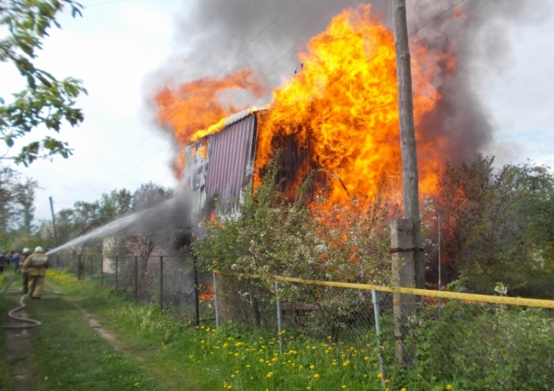

ЕДДС – 112
Полиция – 102
Скорая помощь – 103
Газовая служба – 104

